开通ASCE外文数据库试用通知


美国土木工程师学会（ASCE）

The American Society of Civil Engineers

各位老师、同学大家好：
即日起吉林建筑大学图书馆开通ASCE外文数据库的试用版，收录在图书馆网站（http://tsg.jliae.edu.cn）：首页中。欢迎老师同学积极使用。

美国土木工程师学会（The American Society of Civil Engineers，简称ASCE）成立于1852年,至今已有150多年的悠久历史，是历史最久的国家专业工程师学会。现在，ASCE已是全球土木工程领域的领导者；所服务的会员来自159个国家超过13万的专业人员。为了鼓励在工程师之间分享更多的信息，ASCE已和其他国家的65个土木工程学会达成了合作协议。

ASCE也是全球最大的土木工程信息知识的出版机构，每年有5万多页的出版物。2012年学会出版物包括33种专业期刊、会议录，以及各种图书、委员会报告、实践手册、标准和专论等。ASCE出版的期刊大部分被SCI收录，其中，有11本期刊在2012年JCR收录118本土木工程类期刊中，总引用量排名前40名。

ASCE于2004年推出在线会议录（ASCE Online Proceedings），收录320多卷ASCE召开的土木工程国际会议文献。会议录注重于实际应用，为土木工程从业者和研究者提供对新兴技术和前沿技术发现的全面而深入的研究信息。ASCE会议录是土木工程领域的核心资源，并且无法从其他途径取得。
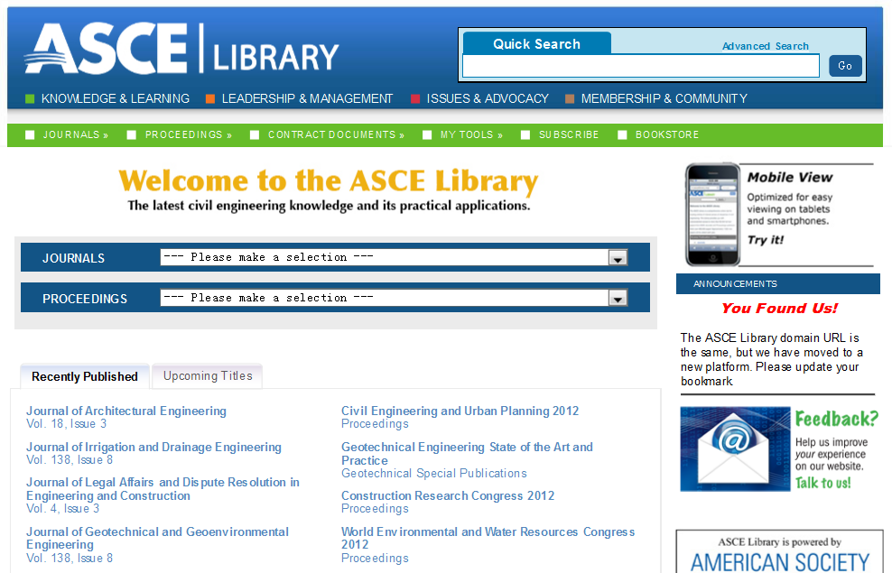
ASCE Online Research Library是全球最大的土木工程全文文献资料库。
它收录了ASCE所有专业期刊（回溯至1983年）和会议录（回溯至2000年，），总计超过85,000篇全文、774,000页资料；每年新增约4,000篇文献。

研究者可以在此一站式检索土木工程领域的核心资源。

请访问：
www.ascelibrary.org

ASCE期刊和会议录覆盖了土木工程专业的所有学科领域，包括：

- Aerospace （航空宇宙）
- Architectural （建筑设计）
- Coastal and Ocean （海岸和海洋）
- Construction （建筑工程实施）
- Energy （能源）
- Engineering Mechanics （工程力学）
- Environmental （环境）
- Geotechnical （地球技术）
- Hydraulic （水力学）
- Infrastructure （基础设施）
- Materials （材料）
- Management （工程项目管理）
- Professional Issues （建筑设施性能）
- Structural （结构）
- Transportation （运输）
    - Urban Planning （城市规划）
    - Water Resources （水资源）
    - Computing in Civil Engineering （土木工程领域的计算机应用）

期刊品质（以下数据来源自JCR，2012）
在土木工程领域收录的118本期刊中，总引用量排名前10位的期刊中ASCE占据了3席：
- Journal of Hydraulic Engineering
- Journal of Computing in Civil Engineering
- Journal of Environmental Engineering

更多ASCE数据库信息请咨询iGroup公司！

